СПЕЦИФИКАЦИЯ КИМ
проведения ВХОДНОЙ ДИАГНОСТИЧЕСКОЙ РАБОТЫ
по истории
11класс
1. Назначение ВХОДНОЙ ДИАГНОСТИЧЕСКОЙ контрольной работы
Контрольная работа позволяет оценить уровень остаточных знаний за курс истории XX века, изучаемого в 9 классе и позволит строить работу на основе полученных диагностических сведений.
2. Подходы к отбору содержания и структуры.
Подходы к отбору проверяемых элементов и конструированию заданий определялись с учетом требований указанных выше документов, и включают в себя требования, как к составу исторических знаний, так и к умениям, которыми должен овладеть учащийся.
Содержание предмета «История» включает изучение двух курсов: истории России, занимающей приоритетное место в учебном процессе, и всеобщей истории. Задания итоговой контрольной работы охватывают темы курса, изученные обучающимися в 9 классе – с конца XIX до начала XXI века.
3. Характеристика структуры и содержания экзаменационной работы
Общее количество заданий – 22
Работа состоит из 2 частей.
Часть 1 содержит задания с выбором ответа (один верный ответ из четырех предложенных).
Часть 2 состоит из 2 заданий с кратким ответом в виде слова, набора цифр.
В работе проверяются следующие знания, умения:
№ части | № п/п | Проверяемые элементы  подготовки | Уровень | Баллы
Часть 1 | 1 | Знание основных исторических понятий и терминов | Б | 1
 | 2 | Знание основных дат, этапов и ключевых событий истории России | Б | 1
 | 3 | Знание выдающихся деятелей  Отечественной истории | Б | 1
 | 4 | Знание основных фактов и ключевых событий истории России. | Б | 1
 | 5 | Знание причин и следствий | Б | 1
 | 6 | Знание фактов | Б | 1
 | 7 | Знание дат | Б | 1
 | 8 | Умение извлекать информацию из иллюстративного материала | Б | 1
 | 9 | Знание выдающихся деятелей  Отечественной истории | Б | 1
 | 10 | Знание дат | Б | 1
 | 11 | Знание основных исторических понятий и терминов | Б | 1
 | 12 | Определение причинно-следственных связей | Б | 1
 | 13 | Знание дат | Б | 1
 | 14 | Хронологическое сопоставление событий. | Б | 1
 | 15 | Умение извлекать информацию из исторического источника | Б | 1
Часть 2 | 16-21. | Умение извлекать информацию из исторической карты (схемы), сопоставлять хронологическую последовательность событий, фактов, деятельность исторических личностей. | Б | 16-2  17-2  18-2  19-2  20-2  21-1
 | 22 | Соотнесение общих исторических процессов, дат и отдельных фактов | Б | 1
Каждое задание к тесту выполняет определенную функцию, позволяя проверить качественное овладение содержанием курса истории и сформированность у обучающихся необходимых знаний и умений.
Учащийся должен знать:
- основные этапы и ключевые события истории России и мира с конца XIX до начала XXI века
- выдающихся деятелей отечественной и всеобщей истории;
- важнейшие достижения культуры и системы ценностей, сформировавшиеся в ходе исторического развития;
- изученные виды исторических источников.
Учащийся должен уметь:
- соотносить даты событий отечественной и всеобщей истории с веком; определять последовательность и длительность важнейших событий отечественной и всеобщей истории;
- использовать текст исторического источника при ответе на вопросы, решении различных учебных задач; сравнивать свидетельства разных источников;
- соотносить общие исторические процессы и отдельные факты; выявлять существенные черты исторических процессов, явлений и событий; группировать исторические явления и события по заданному признаку; объяснять смысл изученных исторических понятий и терминов,
- понимать исторические причины и историческое значение событий и явлений современной жизни;
4. Распределение заданий по уровню сложности.
В основу распределения заданий по уровню сложности положена характеристика видов деятельности, используемых учащимися при выполнении соответствующих заданий. К заданиям базового уровня сложности относятся здания, в которых учащимся 9 класса предлагается выполнить операцию узнавания даты, факта и т.п., опираясь на представленную в явном виде информацию. К базовому уровню относятся все задания части 1.
К повышенному уровню сложности относятся задания, в которых от учащегося требуется самостоятельно воспроизвести, частично преобразовать и применить информацию в типовых ситуациях. При этом деятельность выпускника является по преимуществу репродуктивной. Такими заданиями являются задания части 2 (16-20).
5. Система оценивания отдельных заданий и работы в целом
За верное выполнение каждого из заданий части 1 выставляется 1 балл. Задание с выбором ответа считается выполненным верно, если учащийся указал только номер правильного ответа. Во всех остальных случаях (выбран другой ответ; выбрано два или более ответов, среди которых может быть и правильный; ответ на вопрос отсутствует) задание считается невыполненным.
Задание с кратким ответом считается выполненным верно, если верно указаны требуемое слово (словосочетание), последовательность цифр. За верный ответ на каждое из заданий 16-21 части 2 выставляется 2 балла. За верный ответ на задание 22 части 2 выставляется 1 балл.
6. Критерии оценивания:
Максимальный первичный балл за выполнение всей работы – 27.
Выставление оценки.
27-25 баллов – «5» (отлично)
25 - 20 баллов – «4» (хорошо)
19 - 13 баллов – «3» (удовлетворительно)
0- 12 баллов - «2»
7. Дополнительные материалы и оборудование.
Для проведения аттестационной работы не требуется дополнительное оборудование или материалы.
8. Время выполнения: 40 минут
9. Число вариантов в работе: 3

ОТВЕТЫ К КИМ
проведения промежуточной аттестации (итоговой контрольной работы)
учащихся 9 класса по истории
Вариант I | Ответы к заданиям части 1 (с выбором ответа из предложенных вариантов)
 | 1 | 2 | 3 | 4 | 5 | 6 | 7 | 8 | 9 | 10 | 11 | 12 | 13 | 14 | 15
 | 3 | 1 | 1 | 2 | 1 | 3 | 2 | 4 | М.С. Горбачев, 1985-1991 гг. | 1 | 3 | 1 | 3 | 4 | 2
 | Ответы к заданиям части 2 (с ответом в краткой форме)
 | 16 | 1941
 | 17 | «Барбаросса»
 | 18 | Москва
 | 19 | Блокада
 | 20 | 4
 | 21 | Маяковский, Высоцкий, Горький, Симонов
 | 22 | АЕДВБГ

Вариант II | Ответы к заданиям части 1 (с выбором ответа из предложенных вариантов)
 | 1 | 2 | 3 | 4 | 5 | 6 | 7 | 8 | 9 | 10 | 11 | 12 | 13 | 14 | 15
 | 4 | 2 | 1 | 1 | 2 | 4 | 1 | 2 | Н.С. Хрущев, 1953-1964 гг. | 1 | 3 | 1 | 3 | 1 | 3
 | Ответы к заданиям части 2 (с ответом в краткой форме)
 | 16 | Карибский кризис
 | 17 | 1962
 | 18 | СССР, США, Куба
 | 19 | Н.С. Хрущев, Дж. Кеннеди, Ф. Кастро
 | 20 | III мировая атомная (ядерная)война
 | 21 | «Холодная война»
 | 22 | 35412

Вариант III | Ответы к заданиям части 1 (с выбором ответа из предложенных вариантов)
 | 1 | 2 | 3 | 4 | 5 | 6 | 7 | 8 | 9 | 10 | 11 | 12 | 13 | 14 | 15
 | 2 | 3 | 3 | 4 | 3 | 1 | 1 | 3 | Л.И. Брежнев, 1964-1982 гг. | 2 | 1 | 3 | 2 | 1 | 3
 | Ответы к заданиям части 2 (с ответом в краткой форме)
 | 16 | Горбачев М.С.
 | 17 | 1985-1991 гг.
 | 18 | Перестройка
 | 19 | Генеральный секретарь ЦК КПСС
 | 20 | Президент СССР
 | 21 | США, Р.Рейган
 | 22 | 15234

Входная диагностическая работа
по истории в 11 классе.
Фамилия, имя учащегося__________________________________ дата__________
I вариант.
Часть 1.
При выполнении заданий этой части работы из четырех предложенных вариантов выберите и выделите одну цифру, которая соответствует номеру выбранного вами ответа.

1. Модернизация – это…
- Внутригосударственный вооруженный конфликт.
- Система экономических мер, призванная стимулировать рост сельского хозяйства и промышленности путем развития рыночных отношений
- Осуществляемый в короткие сроки переход от традиционного к современному индустриальному обществу.
- Политическая организация власти, когда власть принадлежит двум структурам одновременно.
2. Назовите дату русско–японской войны.

- 1904-1905 гг.
- 1905-1907 гг.
- 1914-1918 гг.
- 1918-1920 гг.

3. Назовите исторического деятеля, начавшего в 1906 году аграрную реформу:

- П.А. Столыпин
- С.Ю. Витте
- А.А. Брусилов
- А.В. Керенский

4. План «Тайфун» разработанный фашистским руководством в начале Великой Отечественной войны - это план
- Молниеносной войны.
- Захвата Москвы немецкими войсками.
- Окружения и разгрома группировки советских войск под Сталинградом.
- Физического уничтожения «неполноценных наций».
5. После какой битвы Великой Отечественной войны был развеян миф о непобедимости фашистской армии.

- Битвы под Москвой.
- Сталинградской битвы.
- Битвы на Курской Дуге.
- Берлинской операции.

6. Название «Дорога жизни» связано с сопротивлением врагу в годы Великой Отечественной войны защитников города

- Москвы
- Севастополя
- Ленинграда
- Одессы

7. Атомное оружие в СССР появилось в

- 1945 г.
- 1949 г.
- 1953 г.
- 1961 г.

8. Рассмотрите портреты и определите руководителя советского государства, с именем которого связаны понятия «перестройка», «гласность», «новое политическое мышление».
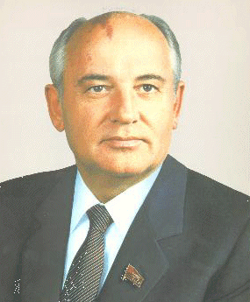
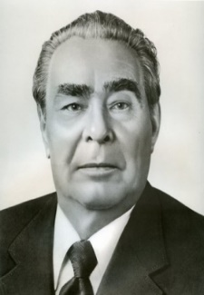
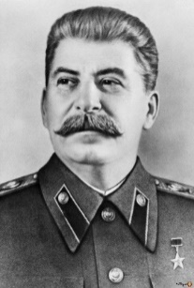
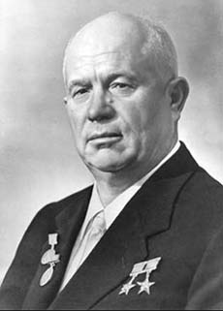

1) 2) 3) 4)
9. Напишите фамилию данного главы государства и дату его нахождения у власти.
______________________________________________________________________
10. Какая международная организация была создана в 1955 году?
- Организация Варшавского договора.
- Организация Объединенных Наций.
- Совет экономической взаимопомощи.
- Североатлантический блок.
11. Состояние противоборства между двумя сверхдержавами – СССР и США и их союзниками, при котором стороны пытались нанести наибольший ущерб друг другу всеми средствами, кроме прямой военной агрессии – это

- «Ледниковый период»
- «Замороженный мир»
- «Холодная война»
- «Ледовое побоище»

12. Что стало одной из причин начала проведения политики разрядки международной напряженности.
- Карибский кризис
- Раскол Германии и Кореи на два противоборствующих государства
- Введение советских войск в Афганистан
- Движение неприсоединения в развивающихся странах
13. Первый полет человека в космос состоялся в

- 1953 г.
- 1954 г.
- 1961 г.
- 1963 г.

14. Позднее других произошло событие

- Запуск первого спутника Земли
- Первый полет человека в Космос
- Испытание водородной бомбы
- Карибский кризис

15. Прочитайте отрывок из статьи А. Бовина «Страна ждала перемен» и укажите имя руководителя СССР, о котором идет речь
«(***) метался. Со свойственной ему импульсивностью то громил художников-«абстракционистов», ругал Евтушенко и Вознесенского, давал команду ударить по «ревизионистам», остановить нарастающий поток критики сталинизма, то - как это было на ХХII съезде - снова начинал яростные атаки на Сталина ...
Столь же импульсивный, взрывной, часто непродуманный характер имела реформаторская деятельность (***). Он многое начал делать для того, чтобы вывести сельское хозяйство из прорыва, модернизировать промышленность, улучшить жизнь людей. Стала меняться атмосфера в стране. Но его постоянно заносило. Кукуруза – прекрасная вещь. Но выращивать ее в Архангельской области значило дискредитировать идею ... Сделать более конкретным, эффективным партийное руководство промышленностью и сельским хозяйством полезное дело. Но разъединять партию и ее аппарат означало рубить сук, на котором сидишь. Подвела его и традиционная, воспитанная в сталинские годы вождистская психология, неготовность принять коллективное руководство ... Борец с культом личности сам стал его жертвой ...»

- И.В. Сталин
- Н.С. Хрущев
- Л.И. Брежнев
- М.С. Горбачев

Часть 2.
Ответом к заданию этой части является слово (словосочетание), цифра (последовательность цифр) или развернутый ответ. Впишите ответы в текст работы.

16-21. Рассмотрите схему и выполните задания
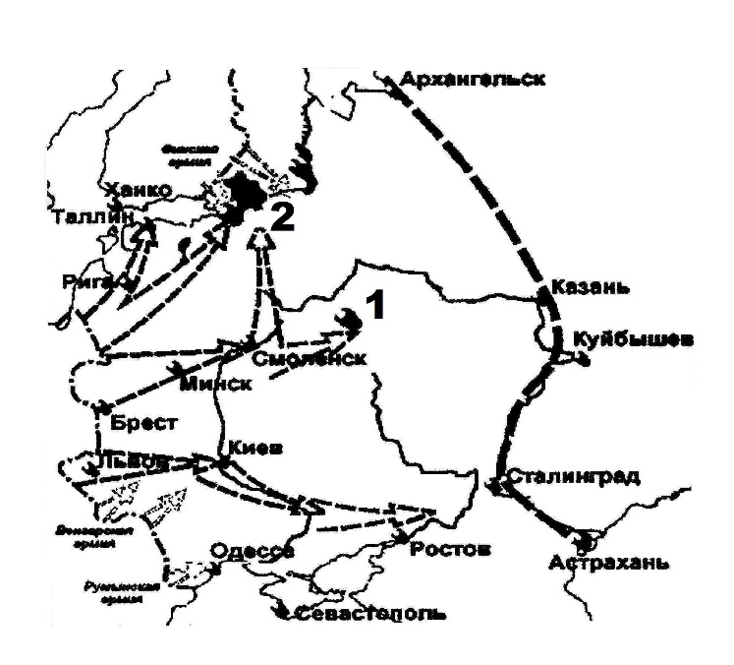
16. На схеме изображены события, которые происходили в _____________году
17. Назовите кодовое название плана изображенных событий___________________________
18. Напишите название города, обозначенного на схеме цифрой 1_______________________
19. Назовите положение, в котором находился город, обозначенный цифрой 2 в 1941-1944 гг. _______________________________
20. Кто из представленных ниже деятелей культуры был современником событий, изображенных на схеме? В ответе запишите цифру, под которой он указан

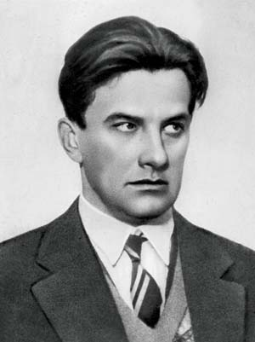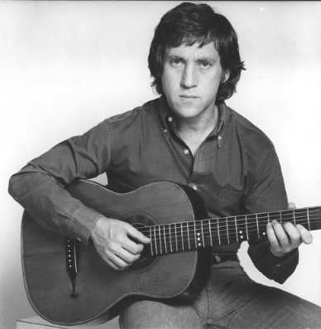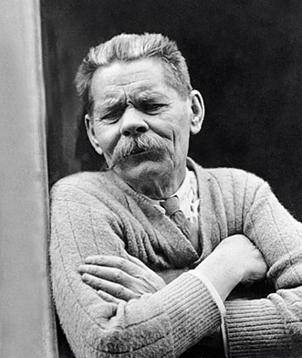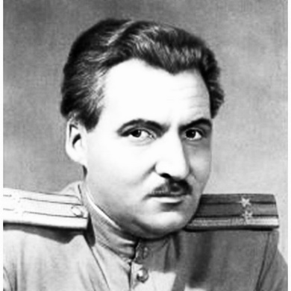
1. 2. 3. 4.
Ответ: _______________________
21 .Назовите имена деятелей культуры, изображенных выше
Ответ:_______________________________________________________________________
22. Расставьте в хронологической последовательности события. Ответ запишите в таблице:
А. Реформа Столыпина
Б. Битва под Москвой
В. Образование СССР
Г. Избрание В.В.Путина президентом РФ
Д. Гражданская война 1918-1920 гг.
Е. Первая мировая война.
1 | 2 | 3 | 4 | 5 | 6
Ответ:

Входная диагностическая работа
по истории в 11 классе.

Фамилия, имя учащегося__________________________________ дата__________
II вариант.
Часть 1.
При выполнении заданий этой части работы из четырех предложенных вариантов выберите и выделите одну цифру, которая соответствует номеру выбранного вами ответа.

1. Назовите политический строй Российской империи в начале XX века.
- Демократическая республика.
- Абсолютная монархия.
- Конституционная монархия.
- Самодержавная монархия.
2. События: «Кровавое воскресенье», восстание на броненосце «Потемкин», декабрьское вооруженное восстание в Москве относятся к …

- 1904-1905 гг.
- 1905-1907 гг.
- 1914-1918 гг.
- 1918-1920 гг.

3. Назовите исторического деятеля, который подписал «Манифест 17 октября»:

- Николай II
- П.А. Столыпин
- С.Ю. Витте
- М.В. Родзянко

4. «Блицкриг» - это план
- Молниеносной войны.
- Захвата Москвы немецкими войсками.
- Окружения и разгрома группировки советских войск под Сталинградом.
- Физического уничтожения «неполноценных наций».
5. Начало коренного перелома в Великой Отечественной войне связывают с событиями.

- Битвы под Москвой.
- Сталинградской битвы.
- Битвы на Курской Дуге.
- Берлинской операции.

6. Система оказания Соединенными Штатами Америки помощи союзникам путем поставок техники и продовольствия в годы Второй мировой войны называлась

- контрибуцией
- кооперацией
- концессией
- ленд-лизом

7. В каком году Н. С. Хрущев был избран первым секретарем ЦК КПСС?

- 1953 г.
- 1964 г.
- 1976 г.
- 1985 г

8. Рассмотрите портреты и определите руководителя советского государства, с именем которого связаны понятия «оттепель», «кукурузная эпопея», «волюнтаризм»

1) 2) 3) 4)
9. Напишите фамилию данного главы государства и дату его нахождения у власти.
______________________________________________________________________
10. Даты 1918, 1924, 1936, 1977гг. в истории СССР связаны с
- принятием новых Конституций
- вводом войск в другие страны
- проведением в СССР международных фестивалей молодёжи
- сменой руководителей страны
11. Соперничество враждующих держав в области наращивания военной мощи – это
- «План Маршалла»
- «Холодная война»
- Гонка вооружений
- «Политика мирного сосуществования»
12. Укажите событие, обозначившее начало «холодной войны»
- Речь Уинстона Черчилля в г. Фултоне
- Карибский кризис
- Приход к власти в Китае коммунистов
- Разрыв отношений между СССР и Югославией
13. Запуск первого в мире искусственного спутника Земли произошел в

- 1953 г.
- 1954 г.
- 1957 г.
- 1961 г.

14. Какое из названных событий произошло в СССР раньше всех других?
- начало освоения целинных земель
- первый полет человека в космос
- начало массового внедрения электронно-вычислительной техники
- запуск первого в мире искусственного спутника Земли
15. Прочитайте сообщение Телеграфного Агентства Советского Союза (ТАСС) и назовите и назовите имя, пропущенное в тексте.
«После успешного проведения намеченных исследований и выполнения программы полета 12 апреля 1961 года в 10 часов 55 минут московского времени советский космический корабль «Восток» совершил благополучную посадку в заданном районе Советского Союза. Летчик-космонавт майор (***) сообщил: «Прошу доложить партии и правительству, что приземление прошло нормально, чувствую себя хорошо, травм и ушибов не имею».

- С.П.Королев
- П.Л.Капица
- Ю.А.Гагарин
- В.В. Терешкова

Часть 2.
Ответом к заданию этой части является слово (словосочетание), цифра (последовательность цифр) или развернутый ответ. Впишите ответы в текст работы.
16-21. Рассмотрите иллюстрацию и выполните задания
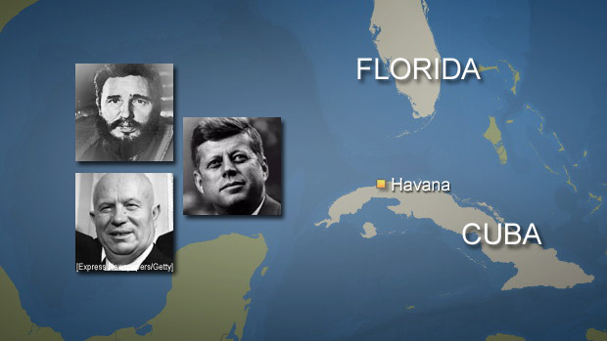
16 Схема какого исторического события изображена на иллюстрации______________________
17. В каком году происходили события, изображенные на иллюстрации________________
18. Напишите название стран - участников данных событий
_______________________________
19. Назовите фамилии лидеров этих стран
_______________________________
20. Какие последствия могли вызвать эти события, если бы главы государств не проявили здравомыслие и выдержку___________________________________________________________
21. Какое название получила система международных отношений в период событий, изображенных на иллюстрации ______________________________________________________
22. Установите соответствие между руководителями СССР и событиями, произошедшими в период их руководства страной: к каждой позиции первого столбца подберите соответствующую позицию второго столбца. Ответ запишите в таблице.
Руководители СССР | Событие
А) И.В.Сталин | 1. Заключение Брест-Литовского мирного договора.
Б) Н.С. Хрущев | 2. Созыв и роспуск Учредительного собрания.
В) Л.И. Брежнев | 3. Испытание водородной бомбы.
Г) В.И.Ленин | 4. Ввод советских войск в Афганистан.
 | - Борьба с троцкистской оппозицией.
А | Б | В | Г
Ответ:

Входная диагностическая работа
по истории в 11 классе.

Фамилия, имя учащегося__________________________________ дата__________
III вариант.
Часть 1.
При выполнении заданий этой части работы из четырех предложенных вариантов выберите и выделите одну цифру, которая соответствует номеру выбранного вами ответа.
1. Военное вмешательство одного или нескольких государств во внутренние дела другой страны, нарушающее её суверенитет. Имело место в период Гражданской войны между красными и белыми.

- Революция
- Интервенция
- Коллективизация
- Индустриализация

2. Назовите даты начала и окончания Первой мировой войны.

- 1904-1905 гг.
- 1905-1907 гг.
- 1914-1918 гг.
- 1918-1920 гг.

3. Из приведенных ниже фамилий, выберите руководителей Добровольческой Армии в годы Гражданской войны в 1918-1920гг.
- В.Ю. Витте, П.А. Столыпин.
- В.И. Ульянов (Ленин), Л.Д. Троцкий.
- П.А. Деникин, А.В. Колчак
- Г.К. Жуков, К.К. Рокоссовский
4. План «Ост» разработанный фашистским руководством перед началом Второй мировой войн- это план
- Молниеносной войны.
- Захвата Москвы немецкими войсками.
- Окружения и разгрома группировки советских войск под Сталинградом.
- Физического уничтожения «неполноценных наций».
5. Завершение коренного перелома в Великой отечественной войне и окончательный переход стратегической инициативы к Красной Армии связывают с событиями

- Битвы под Москвой.
- Сталинградской битвы.
- Битвы на Курской Дуге.
- Берлинской операции.

6. Атомное оружие первыми в мире использовали в

- СССР
- США
- Япония
- Китай

7. Назовите дату начала и окончания Второй мировой войны.

- 1 сентября 1939 г. – 2 сентября 1945 г.
- 22 июня 1941 г. – 9 мая 1945 г.
- 1 сентября 1941 г – 9 мая 1945 г.
- 22 июня 1941 г. – 2 сентября 1945 г.

8. Рассмотрите портреты и определите руководителя советского государства, с именем которого связаны понятия «застой», «политика коллективного руководства».

1) 2) 3) 4)
9. Напишите фамилию данного главы государства и дату его нахождения у власти.
______________________________________________________________________
10. Какой из указанных периодов был назван периодом «оттепели»?

- 1945- 1953г.г.
- 1953- 1964г.г.
- 1965- 1985г.г.
- 1981-1991г.г

11. Переход к разрешению противоречий между противоборствующими блоками мирными средствами, путем компромиссов – это
- Разрядка международной напряженности
- Гонка вооружений
- «Холодная война»
- Репрессии
12. Что стало одним из последствий «холодной войны»
- Создание союза композиторов СССР
- Открытие второго фронта в Европе
- Раскол единого германского государства на два противоборствующих государства – ФРГ и ГДР
- Аншлюс Австрии
13. Испытание первой в мире водородной бомбы состоялось в

- 1945 г.
- 1949 г.
- 1953 г.
- 1954 г.

14. Кто из названных государственных лиц не участвовал в международном конфликте, получившим название «Карибский кризис»

- Дж. Кеннеди
- Ф. Рузвельт
- Ф. Кастро
- Н.С. Хрущев

15. Прочитайте отрывок из исторического документа и укажите имя руководителя СССР, о котором идет речь
«По характеру он был добродушным и мягким человеком, любил шутку и сам воплощал собой стабильности которая впрочем обернулась застоем а его тщеславие привело к постыдному манипулированию со стороны окружения».

1). И.В. Сталин
2) Н.С. Хрущев
- Л.И. Брежнев
- М.С. Горбачев

Часть 2.
Ответом к заданию этой части является слово (словосочетание), цифра (последовательность цифр) или развернутый ответ. Впишите ответы в текст работы.
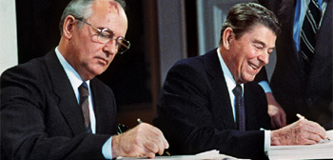
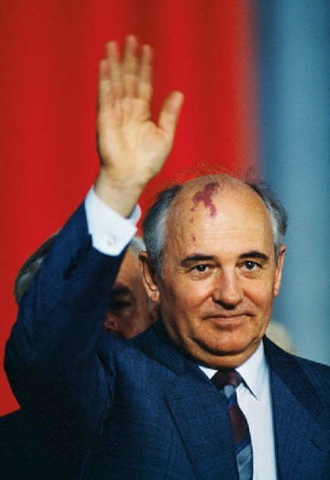
16-21. Рассмотрите иллюстрацию и выполните задания

16. Назовите фамилию и имя главы советского государства, изображенного на фото. ______________________________
17. Назовите даты его нахождения у власти в государстве.
__________________________________________________
18. Какое название получила в истории политика в период его руководства государством?
_____________________________________________________________________________
19. Как называлась должность главы государства СССР до 1991 года? _____________________________________________________________________________
20. Как называлась должность главы государства СССР в 1991 года? _____________________________________________________________________________
21. Назовите название страны и имя ее лидера, бывшей идеологическим и военно-политическим противником СССР в данный период времени. _______________________
22. Найдите соответствие между странами и военно-политическими блоками, к которым они принадлежали. Ответ запишите в таблице.
Военно-политический блок | Страны
А. Североатлантический союз (НАТО) под эгидой США | 1. Канада, Великобритания
Б. Страны Варшавского Договора (СВД) под эгидой СССР | 2. Болгария, Чехословакия
 | 3. Румыния, ГДР
 | 4. Польша, Югославия
 | 5. Бельгия, Дания
А | Б
Ответ:

